Муниципальное автономное дошкольное образовательное учреждение
«Цветик-семицветик»

Краткосрочный проект
«Добрая забота о братьях наших меньших»
(для средней группы)

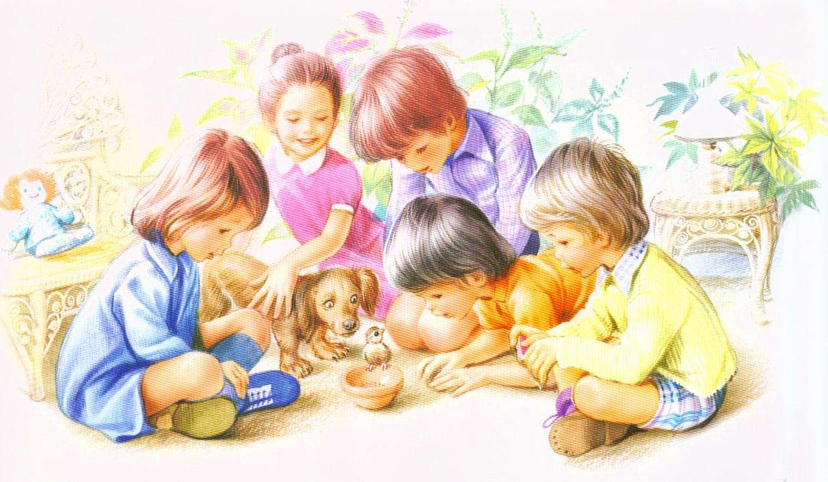

Автор проекта: Родивилова Юлия Сергеевна
воспитатель МАДОУ «Цветик-семицветик»

г. Когалым 2022 г.

Информационная карта проекта
«От знания к доброму делу- от знания к сотрудничеству»
Название проекта: «Добрая забота о братьях наших меньших»
Автор проекта: воспитатель средней группы
МАДОУ «Цветик-семицветик» Родивилова Юлия Сергеевна.

Вид проекта: познавательно-творческий.
Сроки реализации проекта: 3 недели (краткосрочный)
Участники проекта:
дети средней группы № 6 (4-5 лет), родители (законные представители)
воспитатели группы.

Актуальность проекта:
Животный мир разнообразен. Нет человека, который не любил бы животных, не восхищался их красотой.
Именно в дошкольном детстве дети познают окружающий мир и себя в нём. Поэтому очень важно формировать у детей интерес к живой природе, воспитывать любовь к ней через познание окружающего мира.
Считаю, что благодаря проекту у детей расширятся представления о животных и птицах вокруг нас, сформируются знания об основных нравственных понятиях- любовь , доброта ,нежность, забота, сопереживание.

Проблема:
В ходе занятий с детьми проводимых воспитателями, в ходе диагностирования было выявлено, что дети в недостаточной степени имеют представление об образе жизни, повадках, питании и жизни животных ,птиц; о том, как птицы готовятся к зиме и как нужно заботится о домашних питомцах . Не у всех детей проявляются навыки нравственного поведения ,и не у всех просматривается гуманно –ценностное отношение к природе и к окружающему миру. В следствии была поставлена проблема: «Как позаботится о братьях наших меньших?».
Цель проекта: Формирование и закрепление знания детей об основных нравственных понятиях – доброта, нежность, забота, сопереживание, чуткость, на уровне теоретических знаний и личного опыта.
Задачи проекта:
Социально коммуникативное развитие-
-Воспитывать гуманно –ценностное отношение к природе и окружающему миру, доброго отношения к животным.
-Знакомить с правилами поведения в природе.
Познавательное развитие-
Речевое развитие-
-Обогащение активного словаря детей по теме, развитие связной речи детей.
-Развитие речевого творчества.
Художественно –эстетическое развитие-
-Углублять понимание темы через музыкально творческое развитие (народные игры , песни , хороводы)
Физическое развитие-
-Использование системы здоровьесберегающих активных форм развитие и воспитания.

Привлечение родителей к проектно- исследовательской деятельности детей .

Принципы реализации проекта:
Доступность.
  - Учет возрастных особенностей детей;
  - Адаптированность материала к возрасту; Систематичность и последовательность.
- Постепенная подача материала от простого к ложному;
- Частое повторение усвоенного материала;
Диффиринциация
- Создание благоприятной среды для усвоения темы каждым ребенком.
Динамичность
- Интеграция образовательных областей.

Планируемые результаты:

      - Проявляют гуманно –ценностное отношение к природе и окружающему миру, доброго отношения к животным.
      - Знают правила поведения в природе.
      - Пополнить предметно – развивающую среду в группе: фотографиями, иллюстрациями, загадками, художественной литературой о зимующих птицах и домашних животных.
      - Имеют представление об условиях необходимых для жизни домашних животных и зимующих птиц.
      - Сформированы умения наблюдать за птицами и подкармливать их зимой.
      - Активный словарь детей по теме на достаточном уровне, связная речь развита в соответствии с возрастом детей
      - Знают народные игры, песни хороводы по теме.
      - Активное участие родителей в проектно исследовательской деятельности детей.

Продукты деятельности проекта:
1. Выставки рисунков на тему «Птичья столовая» , «Мой питомец»
2. «Зимующие птицы» (презентация) , «Наши питомцы» (Презентация)
3. Стен - газета для родителей «Покормите птиц зимой», «Добрая забота о питомцах»
4. Фотоальбом «Добрая забота о братьях наших меньших»
5. Создание макета «Тетушкино подворье»
6.Консультация для родителей «Добрая забота»
7.Выставка кормушек «Покормите птиц зимой».
8. Статья в городской газете «Когалымский вестник» , «Забота о братьях наших меньших –покормите птиц зимой»
9.Книжки -малышки « Мой питомец- мой друг»
10. Презентация проекта.

Этапы реализации проекта:
I этап – подготовительный.
-Создание необходимых условий для реализации проекта.
-Перспективное планирование проекта.
-Разработка и накопление методических материалов по проблеме.
-Подбор иллюстративного материала, детской художественной литературы по теме.

II этап – основной (практический)
Реализация основных видов деятельности по направлениям проекта:
- проведение АФОД с детьми.
-беседы о домашних животных, зимующих птицах.
-чтение художественной литературы и разучивание стихотворений, хороводов, потешек, народных песен.
-отгадывание загадок о животных, птицах.
-рассматривание репродукций картин с изображением домашних животных, зимующих птицах
-подвижные игры.
-дидактические игры.
-пальчиковые игры.
-хороводные игры.
-конструирование.
-драматизация сказок о животных.

Формы работы с детьми
1 Неделя «Добрая забота о домашних животных»:
Виды деятельности | Содержание
игровая деятельность | Дидактические игры:  «Назови животное», «Кто где живёт?», «Угадай, кого не стало?», «Кто чем питается?», «Найди детёныша?», «Чьи детки?».  Настольные игры:  Домино «Домашние животные» «Разрезные картинки», Лото «Животный мир», «Собери животного» - пазлы, Кубики – животные. «На бабушкином дворе».  Игры –инсценировки: «Вышла курочка гулять», «Наша то хозяюшка сметлива была», «Уж как я свою коровушку люблю» Драматизация: Л.Нечаев «Как покататься на лошадке».  Хороводные игры: «Кто пасется на лугу»  Подвижные игры: «Лошадки », «Пастух и стадо».  Сюжетно-ролевые игры: «Сельский двор»  Пальчиковая гимнастика «Курочка».
коммуника-тивная деятельность | Беседы:  «Почему люди заботятся о домашних животных»  «Какие животные живут у бабущки в деревне»  «Чем питаются домашние животные?»  Рассматривание иллюстраций скотного двора.  Рассматривание картин: «Коровушка с телятами»,  «Бабушкин двор»
познавательно исследователь-ская  деятельность | Познавательное развитие:  Беседа: «Кто живет у бабушки во дворе?».  Рассматривание альбома «Дикие животные».  Непосредственно образовательная деятельность  «В гостях у бабушки Агафьи»  «Детеныш ищет маму»
Восприятие художествен-ной литературы | Песенки, потешки, заклички: «Наш козел», «Гуси вы гуси», «Барашеньки», считалки, загадки.  Русские народные сказки: «Петушок и бобовое зернышко»  Рассказы: К.Д Ушинский «Коровка»,К.Д Нечаев «Как покататься на лошадке».К.Д. Ушинский «Петушок с семьей».
Художественно- продуктивная деятельность | Рисование: «Курочка зернышки клюет»  Лепка: «Забор для петушка»  Конструирование: «Теремок для зимовья зверей
музыкальная деятельность | Прослушивание фонограмм голосов домашних животных, «Лошадка «Зорька»» муз .Т Ломовой., слова Ивенсен., разучивание движений передающих характер животных.
Продукт проектной деятельности: Создание макета «Тетушкино подворье»
Консультация для родителей «Добрая забота»

2 неделя «Наши питомцы- наши друзья»
Виды  деятельности | Содержание
Игровая деятельность | Дидактические игры:  «Назови питомца», «Угадай, кого не стало?», «Кто чем питается?», «Найди детёныша?»  Настольные игры:  Домино «Домашние животные» «Разрезные картинки», «Собери животного» - пазлы.  Игры инсценировки: «Кот на печку пошел».  Подвижные игры: «Кот и мыши», «Лохматый пес», «Котята и щенята».  Сюжетно-ролевые игры: «мой питомец».  Пальчиковая гимнастика «Кошечка», «Разноцветный попугай».
Комунникативная деятельность | Беседы:  «Мой питомец»  «Для чего животным глаза, хвост и лапы?»  «Чем питаются наши домашние?»  Рассматривание книжек- малышек с домашними питомцами.
Познавательно –исследовательская деятельность | Познавательное развитие:  Беседы: «Как нужно заботиться о домашних питомцах».  Рассматривание альбома «Добрая забота о братьях наших меньших».  Непосредственно образовательная деятельность  «Мой питомец-мой друг»
Восприятие художественной литературы | Песенки, потешки, заклички: «Кошка» А. Александрова, считалки , загадки.  Русские народные сказки: «Кот, петух и лиса» обр. Боголюбской.
Художественно –продуктивная деятельность | Рисование: «Мой питомец»  Лепка: «Чашечка для кошечки»  Раскрашивание: раскраски « Наши питомцы»  Конструирование: « Будка для собаки»
Музыкальная деятельность | Слушание «Котик заболел», «Котик выздоровил» А.Т. Гречанинов, разучивание движений передающих характер домашних животных.
Продукт проектной деятельности:
Выставка рисунков «Мой питомец», «Наши питомцы» (Презентация),Фотоальбом «Добрая забота о братьях наших меньших» , совместно с родителями создание книжек малышек «Наши питомцы- наши друзья»

3 неделя «Покормите птиц зимой»
Работа с родителями:
Вид деятельности | Содержание
Игровая деятельность | Дидактические игры:  «Назови зимующих птиц»,«Угадай, кого не стало?» «Кто чем питается?»  Настольные игры: Разрезные картинки «Собери птичку». Пазлы «Зимующие птицы  Драматизация: «Андрей воробей».  Подвижные игры: «Птичка и кошка», «Перелет птиц».  Режисерские игры: «Птицы на кормушке»  Пальчиковая гимнастика «Птичка синичка»
Коммуникативная деятельность | Беседы:  «Как зимуют птицы?»  «Чем питаются зимующие птицы?»  Рассматривание иллюстраций «Снегири на ветке».  Рассматривание картин: «Птичья столовая»
Познавательно-исследовательская деятельность | Познавательное развитие:  Беседы: «Кто живёт в лесу?», «Зима в лесу»  Просмотр презентации «Зимующие птицы»  Просмотр презентации «Как сделать кормушку».  Непосредственно образовательная деятельность  «Какие птицы прилетают на кормушку»  «Мы друзья природы»
Восприятие художественной литературы. | Песенки, потешки, заклички: «Уж ты пташечка»,считалки, загадки.  Стихи : «Покормите птиц зимой»
Художественно- продуктивная деятельность. | Рисование: «Снегири на кормушке»  Аппликация: «Птичка синичка»  Конструирование: «Кормушка»
Музыкальная деятельность. | Прослушивание фонограмм «Голоса птиц»

Продукты проектной деятельности : Презентации : «Зимующие птицы», «Как сделать кормушку». Выставка кормушек.

Работа с родителями
- Консультация «Влияние животных на полноценное развитие личности ребёнка»
- Газета «Добрая забота о братьях наш», «Покормите птиц зимой»
- Консультация «Дети и домашние животные»
- Консультация «Животные –наши друзья»
- Изготовление кормушек.
- Участие в акции Акция «Покормите птиц зимой»
- Заучивание стихотворений о зимующих птицах

III этап – заключительный
Оформление стен газеты для родителей «Добрая забота о наших питомцах», «Покормите птиц зимой» .
Акция «Покормите птиц зимой», публикации результатов деятельности в СМИ .

Результаты реализации проекта:
      - Дети проявляют гуманно –ценностное отношение к природе и окружающему миру, доброго отношения к животным.
      - Знают правила поведения в природе.
      - Пополнить предметно – развивающую среду в группе: фотографиями, иллюстрациями, загадками, художественной литературой о зимующих птицах и домашних животных.
      - Имеют представление об условиях необходимых для жизни домашних животных и зимующих птиц.
      - Сформированы умения наблюдать за птицами и подкармливать их зимой.
      - Активный словарь детей по теме на достаточном уровне, связная речь развита в соответствии с возрастом детей
      - Знают народные игры, песни хороводы по теме.
      - Активное участие родителей в проектно исследовательской деятельности детей.

Приложение.

Продукты проектной деятельности:

